눈길 (Nungil) DB 구조 (ERD)
Entity Relationship Diagram | 2026. 06

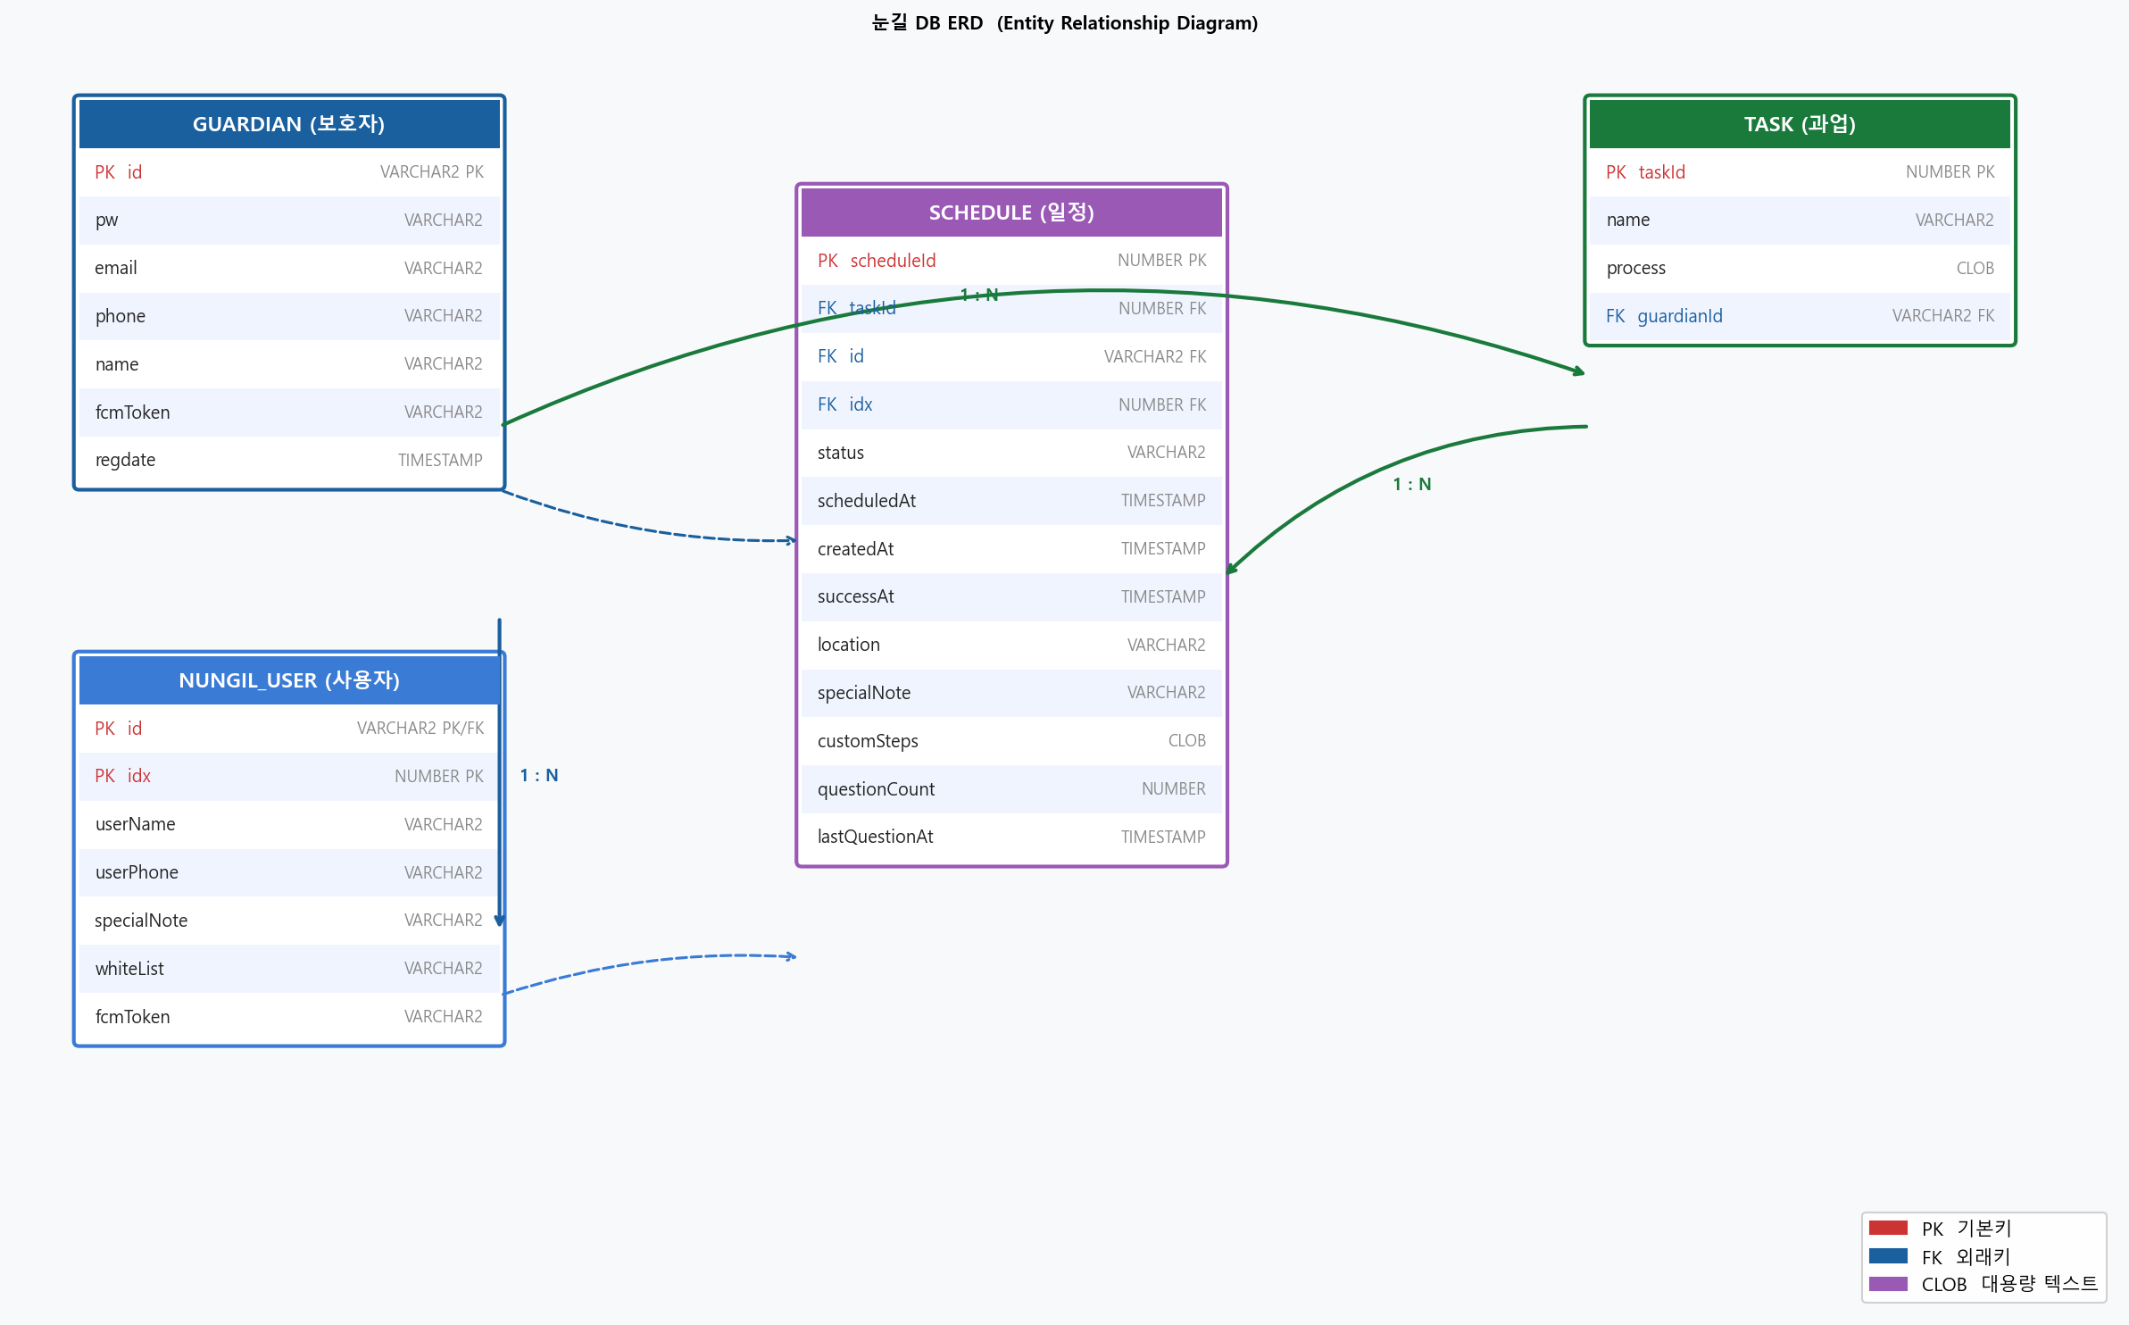
1. 테이블 구조
GUARDIAN — 보호자 계정
컬럼 | 타입 | 설명
id (PK) | VARCHAR2 | 보호자 로그인 ID
pw | VARCHAR2 | 비밀번호
email | VARCHAR2 | 이메일
phone | VARCHAR2 | 전화번호
name | VARCHAR2 | 이름
fcmToken | VARCHAR2 | 푸시 알림 토큰
regdate | TIMESTAMP | 가입일시

NUNGIL_USER — 사용자 (장애인)
컬럼 | 타입 | 설명
id (PK/FK) | VARCHAR2 | 보호자 ID (GUARDIAN.id 참조)
idx (PK) | NUMBER | 보호자당 사용자 순번 (1부터)
userName | VARCHAR2 | 사용자 이름
userPhone | VARCHAR2 | 사용자 전화번호
specialNote | VARCHAR2 | 특이사항 (예: 큰 소리 무서워함)
whiteList | VARCHAR2 | 허용된 과업 ID 목록 (쉼표 구분, 예: "1,2,3")
fcmToken | VARCHAR2 | 사용자 기기 푸시 알림 토큰

TASK — 과업 (일상 활동 항목)
컬럼 | 타입 | 설명
taskId (PK) | NUMBER | 과업 고유 번호
name | VARCHAR2 | 과업 이름 (예: 빨래하기)
process | CLOB | 과업 기본 단계 가이드 텍스트
guardianId (FK) | VARCHAR2 | 등록한 보호자 ID

SCHEDULE — 일정 (과업 실행 예약)
컬럼 | 타입 | 설명
scheduleId (PK) | NUMBER | 일정 고유 번호
taskId (FK) | NUMBER | 연결된 과업 (TASK.taskId 참조)
id (FK) | VARCHAR2 | 담당 보호자 ID
idx (FK) | NUMBER | 담당 사용자 순번
status | VARCHAR2 | 상태 (pending / in_progress / completed)
scheduledAt | TIMESTAMP | 예약된 일정 시각
createdAt | TIMESTAMP | 생성 시각
successAt | TIMESTAMP | 완료 시각
location | VARCHAR2 | 장소 (세탁실·부엌·거실·화장실·방·기타)
specialNote | VARCHAR2 | 이번 일정 특이사항
customSteps | CLOB | AI가 생성·보호자가 확정한 맞춤 단계 목록 (JSON)
questionCount | NUMBER | 사용자가 질문한 횟수
lastQuestionAt | TIMESTAMP | 마지막 질문 시각

2. 테이블 관계
관계 | 설명
GUARDIAN 1 : N NUNGIL_USER | 한 보호자가 여러 사용자를 관리할 수 있음 (최대 3명)
GUARDIAN 1 : N TASK | 한 보호자가 여러 과업을 등록할 수 있음
TASK 1 : N SCHEDULE | 하나의 과업으로 여러 일정을 만들 수 있음 (반복 일정)
GUARDIAN + NUNGIL_USER → SCHEDULE | 일정은 특정 보호자의 특정 사용자에게 배정됨

눈길 팀 | 한이음 ICT 멘토링 클럽 | 2026. 06

